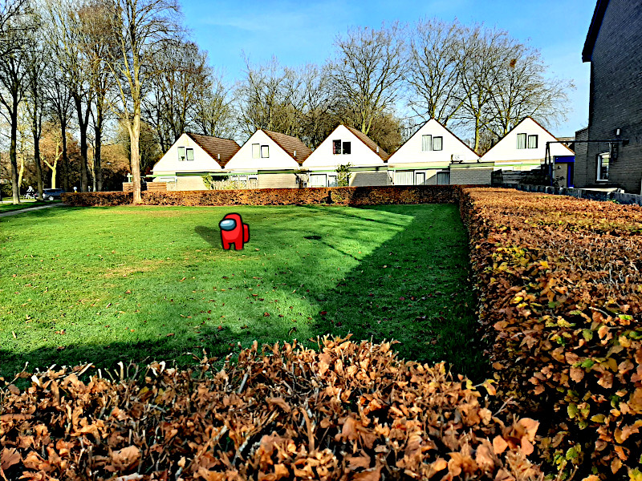

Taak voor Tim:

Jullie moeten dit gevaarlijke gebied oversteken. Dat doe door "Impostor Mag Ik Oversteken" te zingen. Misschien laat de impostor je dan door. Tim mag de impostor tegenhouden, zodat de anderen veilig kunnen oversteken.

\* \* \* EINDE BERICHT \* \* \*